**Correction de ATELIER 1**

**Idriss Khattabi - IASD**

Ex1 :

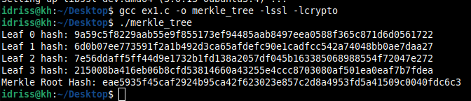

Ex2 :

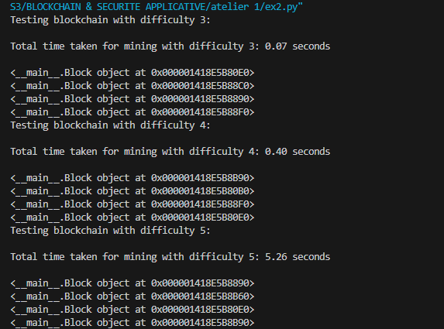

Ex3 :

